Specyfikacja
(charakterystyka, wymagania minimalne)
Specyfikacja wykonania wyposażenia meblowego dla laboratorium chemicznego na cele edukacyjne. Zapytanie dotyczy wykonania wraz z montażem mebli laboratoryjnych w budynku Uniwersytetu WSB Merito w Poznaniu przy ul. Ratajczaka 5/7, pom. 209 (I piętro).
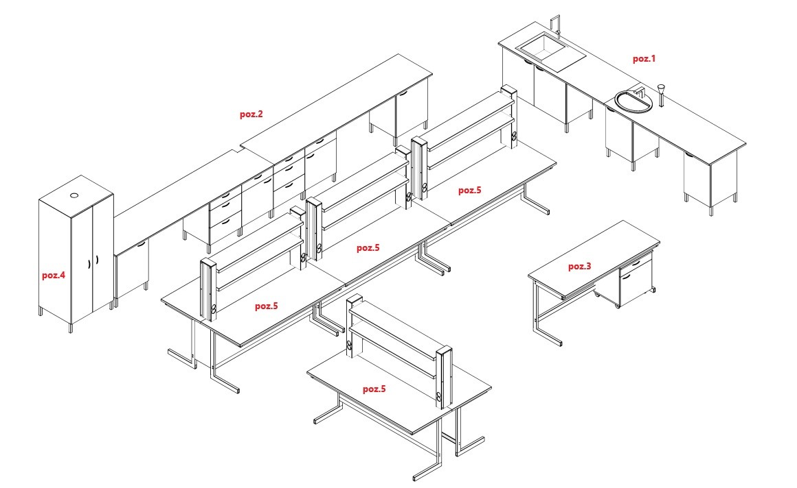
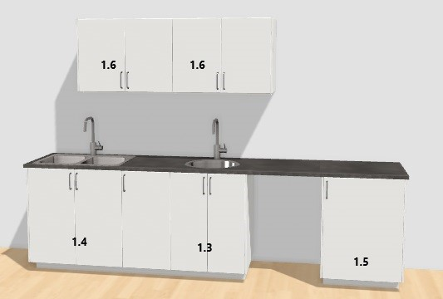
Rys. 1 – szkic poglądowy - blat roboczy poz.1
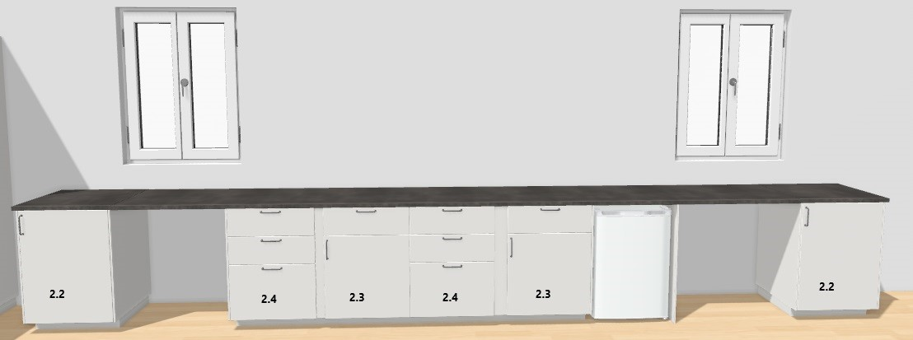Rys. 2 – szkic poglądowy - blat roboczy poz.2

 | Nazwa wyposażenia | ilość | Charakterystyka, wymagania minimalne | Parametr oferowany
POZ.1. Ciąg roboczy – w systemie szafek samonośnych
1 | Stół laboratoryjny | 1 | - Stół przyścienny o wymiarach 4000x700x900mm (sz x g x h)  - Blat z dwóch elementów 2000x700mm. Blat z żywicy fenolowej gr. Min. 16mm; kolor jasno szary mat  - Blaty z wycięciem pod zlew oraz umywalkę
2 | szafka instalacyjna | 1 | - Poz.1.3. szafka instalacyjna 600x500x870mm wraz z cokołem h-150mm + umywalka ceramiczna nakładana biała, bateria umywalkowa, dodatkowo oczomyjka
3 | szafka instalacyjna | 1 | - Poz. 1.4. szafka instalacyjna 1200x500x870mm wraz z cokołem h-150mm + zlew stalowy nierdzewny dwukomorowy z ociekaczem nakładany, bateria laboratoryjna
4 | Szafka | 1 | - Poz. 1.5. szafka jednodrzwiowa z półką przestawna 600x500x870mm wraz z cokołem h-150mm
5 | Szafka wisząca | 2 | - Poz.1.6  szafka wisząca 1000x350x620 mm
6 | ociekacz | 1 | - Ociekacz laboratoryjny polistyrenowy o wysokiej odporności chemicznej. Przeznaczony do suszenia szkła laboratoryjnego o różnej wielkości. Poprzez wyjmowane trzpienie można dowolnie konfigurować wielkość i kształt suszonego szkła.
POZ.2. Ciąg roboczy – w systemie szafek samonośnych
7 | Stół laboratoryjny | 1 | - Blat z płyty wiórowej laminowanej, 2 elementy 3000x650mm HPL 0,8 mm gr 25mm kolor jasny popiel, 4x PVC
8 | Szafka | 2 | - Poz. 2.2. szafka jednodrzwiowa z półką przestawna 600x500x870mm wraz z cokołem h-150mm
9 | Szafka z jedną szufladą | 2 | - Poz. 2.3. szafka z jedną szufladą i jednymi drzwiami z półką przestawna 600x500x870mm wraz z cokołem h-150mm
10 | Szafka z trzema szufladami | 2 | - Poz. 2.4. szafka z trzema szufladami 1x niska h-140mm, 2 x wysoka 280 mm, 600x500x870mm wraz z cokołem h-150mm
11 | lodówka | 1 | - Lodówka podblatowa  - Wymiary 87x54x54cm  - Pojemność: 100l chłodziarka, 16l zamrażarka
POZ.3 Stanowisko dla wykładowcy
12 | Biurko laboratoryjne dla wykładowcy z szafką | 1 | - Poz. 3 Biurko laboratoryjne wykładowcy 1800x700x900mm (sz x g x h)  - blat z płyty wiórowej laminowanej HPL 0,8 mm gr 25 mm kolor jasny popiel, 4x PVC  - dodatkowa blenda - osłona z tyłu biurka o wysokości min. 500mm na całej szerokości biurka  - Stelaż C-kształtny, stalowy, malowany proszkowo farbą chemoodporną RAL 7035,  - szafka laminowana 600x500x640, 1 szuflada typu Metalbox + drzwi, mobilna
13 | Krzesło wykładowcy | 1 | - Kolor: czarny  - Regulacja wysokości siedziska od 430-520 mm  - Regulacja wysokości oparcia, odcinka lędźwiowego, zagłówka i podłokietnika.  - Materiał: tkanina + siatka  - Oparcie: wentylowana siatka  - Maksymalna waga użytkownika:150 kg
POZ.4 Szafa na odczynniki
14 | Szafa na odczynniki wentylowana | 1 | - Poz.4 szafa na odczynniki wentylowana  - Wymiar: 800x600x1900mm  - średnica krućca 100mm,  - szafa posadowiona na stelażu stalowym z regulacją wysokości,  - szafa z płyty wiórowej, korpus w całości wykonany z płyty wiórowej gr min 18 mm  - 4 półki stałe wykładane PP,  - zawiasy chemoodporne,  - zamykana na klucz
POZ.5 Stanowiska dla studentów
15 | Stół wyspowy z nadstawką | 4 | - POZ.5. Stół wyspowy z nadstawką 2000x1500x900mm  - blat z płyty wiórowej laminowanej 2 x 750x2000mm HPL 0,8mm gr. 25mm kolor jasny popiel, 4x PVC  - Stelaż C-kształtny, stalowy, malowany proszkowo farbą chemoodporną RAL 7035  - Pod wyspą osłony stalowe demontowalne  - Nadstawka laboratoryjna stalowa składająca się z 2 kolumn stalowych malowanych farbami chemoodpornymi, odpornymi na UV o wymiarach 100x200x900, dodatkowo gniazdka elektryczne 8 szt. - 230 V IP 44 na jeden stół (doprowadzenie instalacji po stronie Zamawiającego)  - 2 szt. półki na każdy moduł nadstawki, półki laminowane 1800x300mm
16 | Krzesło laboratoryjne wysokie | 24 | - przeznaczone do pracy: laboratorium, ośrodki medyczne. Siedzisko z miękkiego poliuretanu, łatwe w czyszczeniu. Materiał odporny na płyny dezynfekujące, środki chemiczne, uszkodzenia mechaniczne. Podstawa krzesła to wytrzymałe tworzywo sztuczne (poliamid) lub chromowana stal.  - Regulacja wysokości siedziska: 56-82 cm  - Ergonomia:  - mechanizm CPT  - regulowana wysokość siedziska\  - regulowana głębokość siedziska  - regulowana wysokość oparcia  - obrotowe  - Materiał siedziska: pianka PU (poliuretan)  - Szkielet krzesła: tworzywo sztuczne lub chromowana stal  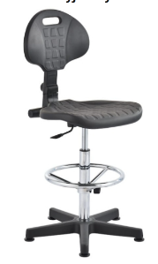
Niezbędne wymagania ogólne:
UWAGI OGÓLNE
1. Meble zaprojektowane i wykonane w systemie zarządzania jakością - wykonawca musi posiadać certyfikat systemu jakości, czyli certyfikat spełniania wymagań odpowiedniej Polskiej Normy dotyczącej systemów zapewniania jakości w zakresie projektowania, produkcji, dostarczania i serwisowania mebli laboratoryjnych oraz urządzeń laboratoryjnych, wydany przez jednostkę uprawnioną do certyfikacji w zakresie systemów jakości - certyfikat PN-EN ISO 9001:2015.
2. Stoły laboratoryjne (stanowiska robocze wraz z doprowadzonymi mediami) muszą posiadać certyfikat zgodności z normą PN-EN 13150:2004 „Stoły robocze dla laboratoriów. Wymiary, wymagania bezpieczeństwa i metody badań” wydany przez akredytowaną jednostkę badawczą.
3. Stoły laboratoryjne (stanowiska robocze wraz z doprowadzonymi mediami) muszą posiadać certyfikat zgodności z normą PN-EN 16121+A1:2017 Meble do przechowywania poza mieszkaniem – Wymagania bezpieczeństwa, wytrzymałości, trwałości i stateczności wydany przez akredytowaną jednostkę badawczą.
4. Meble muszą posiadać Atest Higieniczny.
Uwaga: przed podpisaniem umowy konieczne jest wykonanie dokładnych pomiarów pomieszczeń oraz przedstawienie przez Wykonawcę próbek do akceptacji przez Zamawiającego w zakresie m.in. koloru blatów, frontów, okuć, baterii zlewozmywakowych, zlewu oraz umywalek oraz określenie ostatecznej lokalizacji zamówionych mebli.
Wymagane dokumenty/atesty dla mebli, które należy dostarczyć przy dostawie:
1. Stoły laboratoryjne muszą posiadać certyfikat, wystawiony przez niezależne laboratorium, z przeprowadzonego badania zgodności z normą EN 13150,
2. Szafy, szafki i przystawki – tj. meble laboratoryjne, muszą posiadać certyfikat, wystawiony przez niezależne laboratorium, z przeprowadzonego badania zgodności z normą EN 14727, EN 16121-A1:2017.
WYMAGANIA OGÓLNE DLA MEBLI LABORATORYJNYCH:
Meble, wykonane w systemie modułowym z wystandaryzowanych elementów, pozwalające na dowolne konfigurowanie zestawów.
Stoły z szafkami w konstrukcji stelażowej typu C z profilu stalowego min 60x30x2– blaty oparte na stelażach w konstrukcji ze stelażem C lub stelażem wzmocnionym dostosowanym do głębokości blatu.
Blaty Laboratoryjne
Blaty wykonane z litej żywicy fenolowej gr min 16mm, chemoodpornej, wodoodpornej, odporny na UV, rdzeń czarny. Zaproponowany blaty musi posiadać aktualny atest higieniczny.
Blaty wykonane z płyty wiórowej laminowanej min gr 28mm pokryty dodatkowo laminatem HPL o gr min 0,8mm na dwóch płaszczyznach, wszystkie krawędzie zabezpieczone obrzeżem PVC 2mm.
Wymagania dla nadstawek z mediami na stołach (kolumny instalacyjne)
Kolumny instalacyjne służące do dostarczania na stół laboratoryjny mediów, zasilania elektrycznego oraz sieci komputerowej, wykonane wyłącznie z blach stalowych malowanych farbami chemoodpornymi.
- Słupki w formie kolumn o przekroju kwadratowym lub prostokątnym.
- Każdy z boków kolumny (trzy boki dla kolumny przyściennej, cztery dla wyspowej) musi posiadać możliwość zamontowania każdego rodzaju mediów (gniazda 230V i 400 V, zawory gazów, punkty poboru gazów technicznych, gniazda komputerowe, itp.),
- Szerokość min. 100mm i głębokość kolumny min. 200mm.
Słupki (kolumny instalacyjne) minimalnej wysokości od blatu: 900mm
Media do słupków muszą mieć możliwość wprowadzenia co najmniej dwoma sposobami:
- od dołu (z podłoża bądź z przestrzeni instalacyjnej poniżej blatu stołu),
- od góry (z peszli instalacyjnych wyprowadzonych z sufitów)
- z boków ponad poziomem blatu (z ściany, do której przylega kolumna)

Armatura przy zlewach laboratoryjnych
Armatura blatowa do wody ciepłej i zimnej z wylewką obrotową, zakończona oliwką odkręcaną gwarantująca możliwości szczelnego podłączenia węży giętkich o różnych średnicach oraz aeratorem obrót wylewki minimum 110 stopni. Korpus wykonany z mosiądzu, głowica ceramiczna, blokada maksymalnej temperatury, wkład ceramiczny bezobsługowy z ogranicznikiem temperatury i regulowany ogranicznik przepływu - parametry potwierdzić kartą katalogową producenta przy dostawie.
Pokrętła zaworów oznakowane kodem barwnym zgodnie z normą PN-EN 13792:2003.
Zlew wykonany ze stali nierdzewnej. Zlew składa się dwóch komór.
Wymiary min: 740x450mm, głębokość 220 mm
Umywalka wpuszczana w blat ceramiczna biała. Wymiary min 550x405 mm, wysokość 170 mm. Przelew widoczny, otwór na baterię na środku.
Ociekacz:
Ociekacz laboratoryjny polistyrenowy o wysokiej odporności chemicznej. Przeznaczony do suszenia szkła laboratoryjnego o różnej wielkości. Poprzez wyjmowane trzpienie można dowolnie konfigurować wielkość i kształt suszonego szkła.
Szafki laboratoryjne:
Korpusy szafek/szuflad: wykonane w całości z płyty wiórowej laminowanej o gr min 18 mm oklejonej (wszystkie widoczne krawędzie) obrzeżem PVC o grubości min. 2 mm, kolor: jasny szary mat
Zawiasy drzwiczek: puszkowe o kącie otwarcia co najmniej 90⁰, jednoprzegubowe. Puszka mocowana w drzwiczkach na wkręty.
Uchwyty: cześć chwytna nachylona od pionu o około 40⁰, ze zdejmowaną przeźroczystą nakładką z tworzywa sztucznego, pod która można włożyć fiszkę z opisem zawartości szafki. Minimalne wymiary fiszki mieszczącej się na frontowej, nachylonej płaszczyźnie części chwytnej i całkowicie chowającej się pod nakładką na uchwycie: 120 mm x 10 mm. Uchwyty wykonane jako jeden odlew ciśnieniowy z miedzi stopowej lub ze stopów cynku, chromowany.
Szuflady: Prowadnice szuflad kryte – zabudowane w podwójnych ściankach bocznych szuflady. Ścianki boczne szuflady podwójne, wykonane ze stali ocynkowanej lub kwasoodpornej, pokrytej powłoką lakierniczą. Boki szuflad od strony wewnętrznej pionowe. Prowadnice rolkowe – rolka zębata z tworzywa sztucznego poruszająca się po pasku zębatym z tworzywa sztucznego, o pełnym wysuwie, wykonane ze stali ocynkowanej. Prowadnice wyposażone w amortyzator gazowy oraz samo-domykanie. Nośność systemu prowadnic 35 kg (nośność szuflad co najmniej 35 kg). Możliwość łatwego demontażu frontu – bez użycia narzędzi, poprzez zwolnienie palcem blokady.
Zamykanie na klucz:
Wszystkie szafki (poza szafkami instalacyjnymi) powinny mieć system zamykania na kluczyk (jeden kluczyk do jednej szafki). W przypadku szafek z szufladami jeden kluczyk na całą szafkę.

WARUNKI REALIZACJI
Miejsce dostawy oraz montażu: ul. Ratajczaka 5/7 Poznań, pom.209 (I piętro)
Termin realizacji: Dostawa oraz montaż: rozpoczęcie montażu nie wcześniej niż 15.02.2025 zakończenie nie później niż 24.02.2025.
Szczegółowy harmonogram prac zostanie ustalony po wyborze wykonawcy.
Warunki gwarancji: 24 miesiące na wyposażenie oraz montaż licząc od dnia podpisania protokołu odbioru

